Objetivos y contenidos conceptuales semana 15
Nombre del Estudiante |  |  |  | Curso: 1 año A
Nombre del Estudiante |  |  |  | Fecha: 13 al 17 de Julio
Unidad: 1 | “Lo que hago en cuarentena” |  | Habilidad | Conocer, identificar
O.A. | Identificar y practicar, en forma guiada, conductas protectoras y de autocuidado en relación a: rutinas de higiene; actividades de descanso, recreación y actividad física; hábitos de alimentación; resguardo del cuerpo y la intimidad; la entrega de información personal. OA4
Habilidad | - Identificar
Docente: | Oriana Salinas Sanhueza | Asignatura: |  | Orientación
Con ayuda de un adulto responder la siguiente guia.
Cuarentena
Como ya sabemos que es estar en cuarentena y notamos que podíamos hacer varias cosas en casa como ver películas, jugar, hacer ejercicios, etc. Hoy conoceremos las rutinas de higiene.
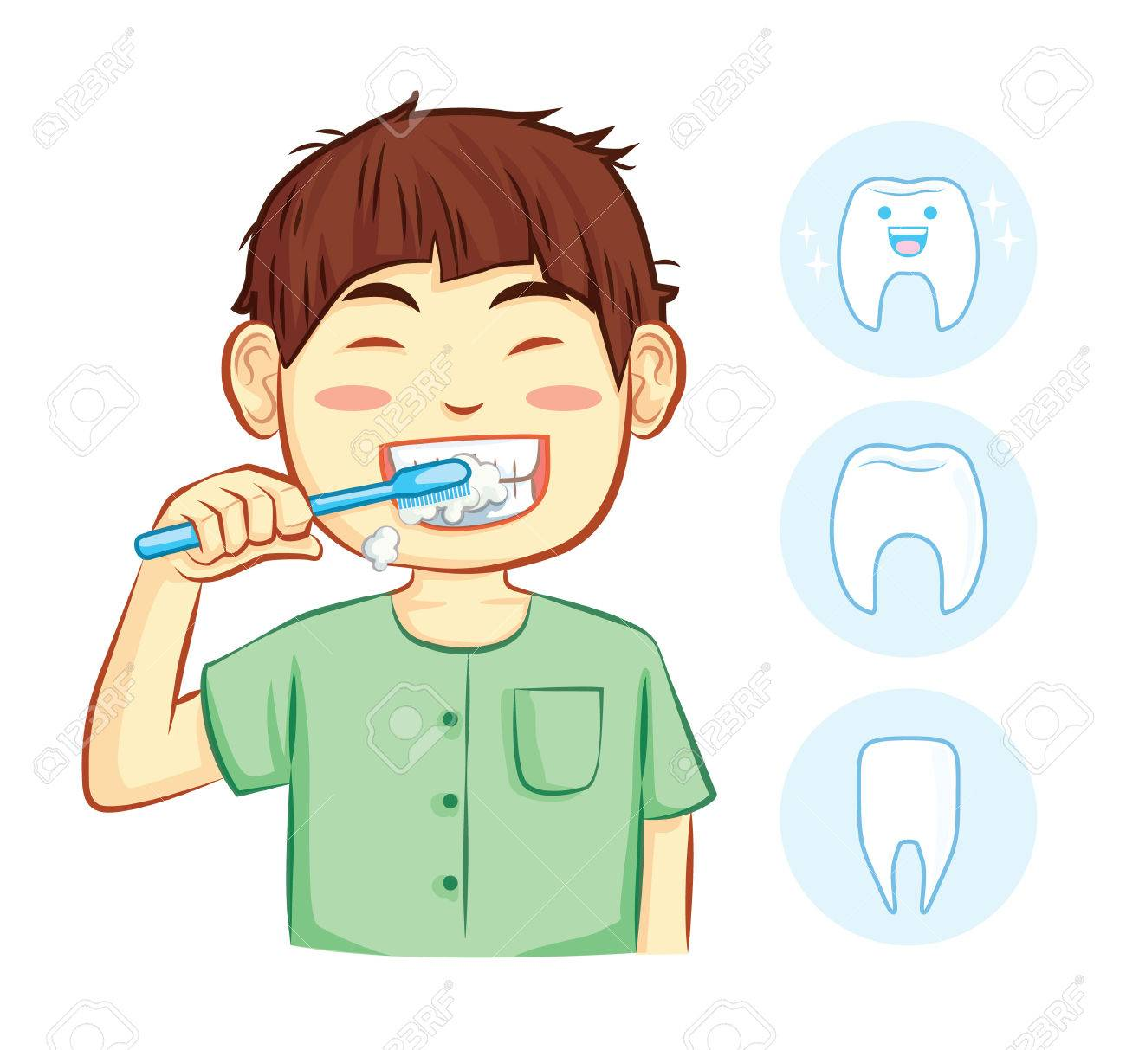  Cepillarse los dientes | 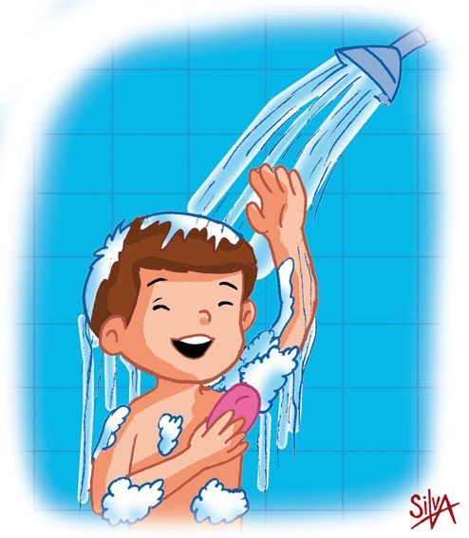  Tomar un baño |   Peinar tu cabello
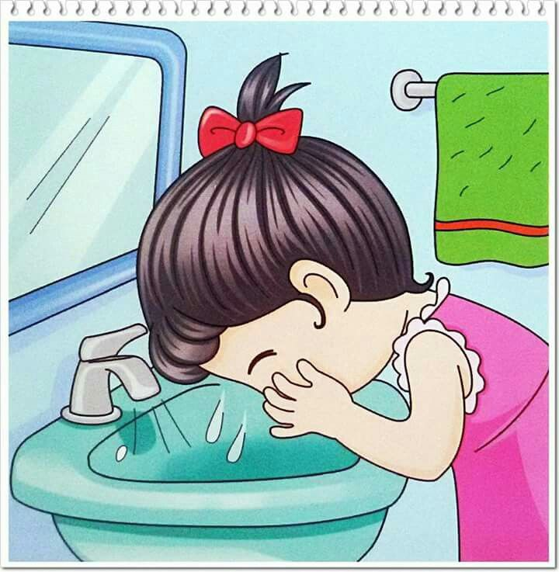  Lavarme la cara al levantarme |  | 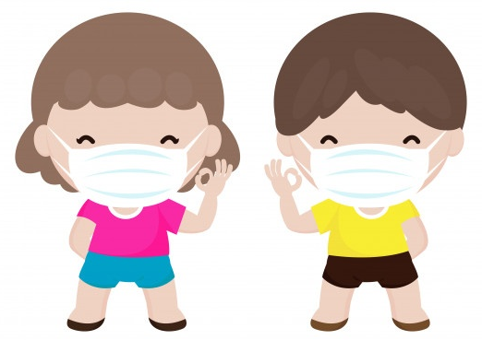Utilizar mascarilla para salir
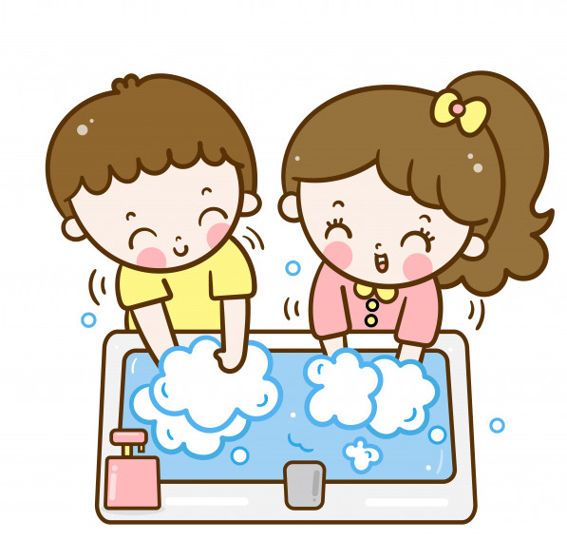  Lavarse las manos | 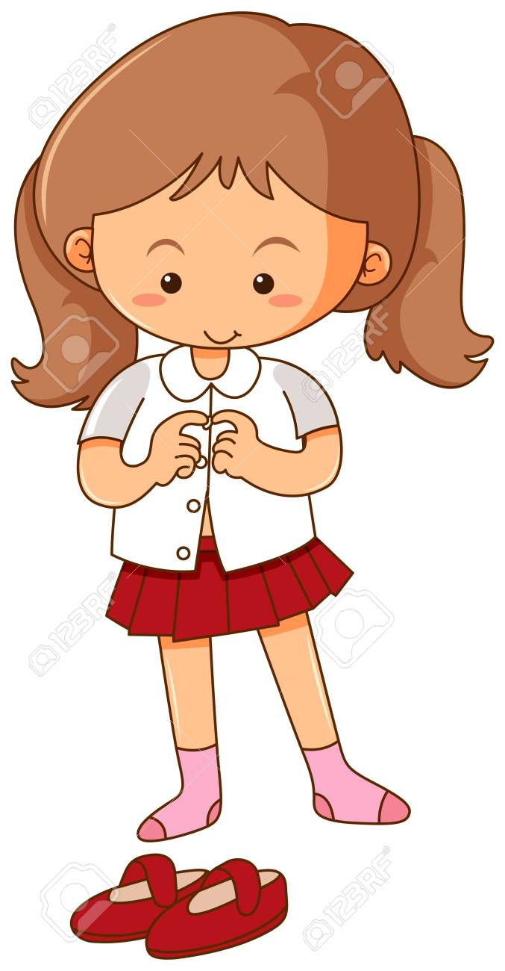  Usar ropa limpia | 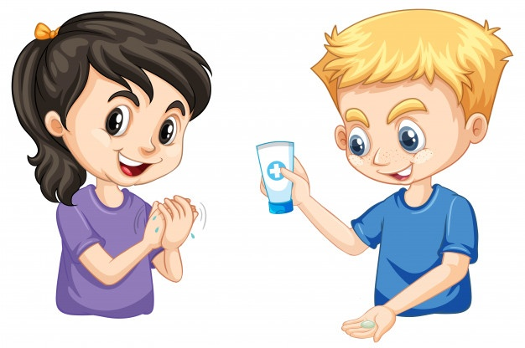  Utilizar desinfectante de manos cuando no pueda lavármelas

Tarea
Como vimos, algo importante en los habitos saludables es cepillarnos, lo que debemos realizar despues de cada comida, es por esto que en el siguiente horario tu marcaras con una X cada vez que lo hagas.
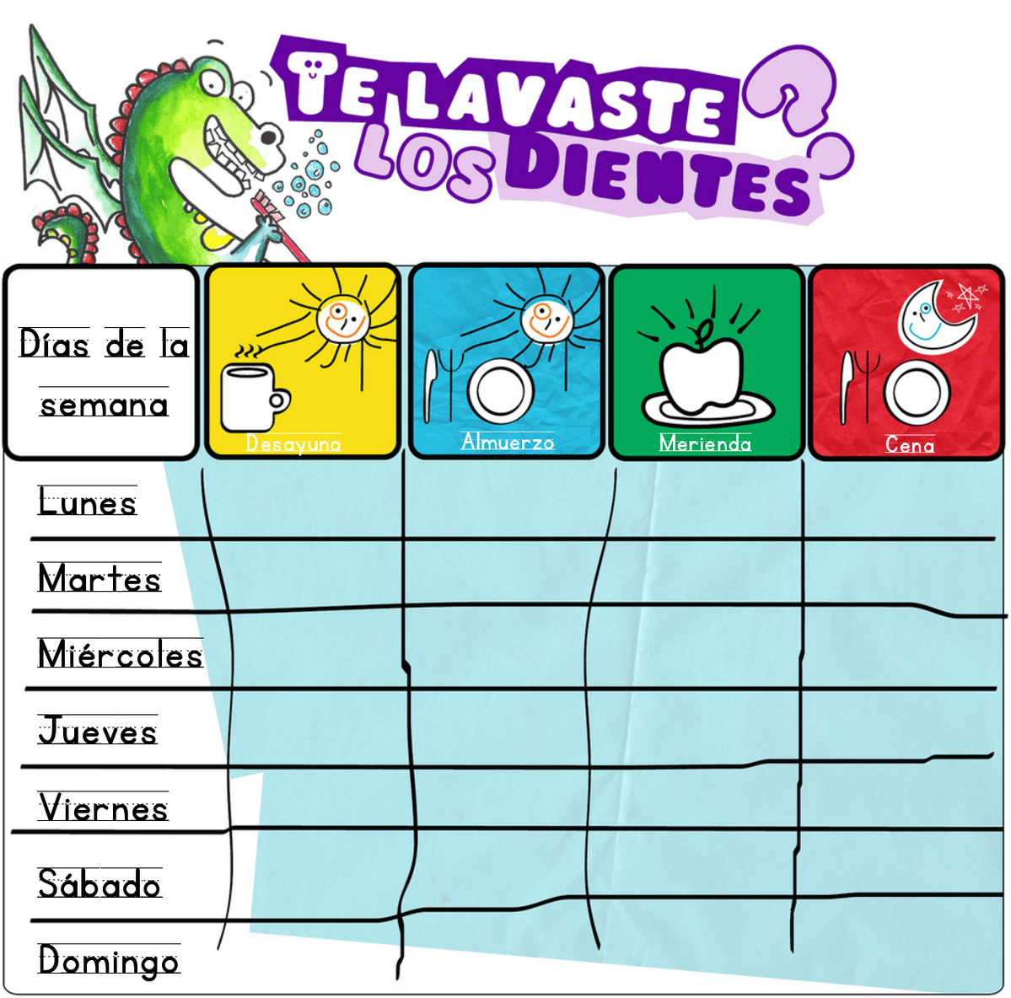
Vamos por esos dientes sanos y blancos


